Pressemitteilung 🞍 uschi liebl pr

28. Juni 2022

Die Besten der Besten

Die hochkarätigen Experten der Swiss Deluxe Hotels

Woher weiß ein Sommelier, welcher Wein dem Gast schmeckt? Was gilt es beim Grillen von saftigem Rindfleisch zu beachten? Und wie gelingt ein unverwechselbares Dessert-Soufflé? Folgend geben die Experten der renommiertesten Hotels der Schweiz, der Swiss Deluxe Hotels, Einblick in ihr Handwerk. Die Vereinigung umfasst die 39 exklusivsten Fünf-Sterne-Hotels der Schweiz, die sich durch exzellenten Service und höchste Qualitätsstandards auszeichnen. Das leben auch die Profis in den Hotels, die mit Passion ihrer Berufung gefolgt sind:

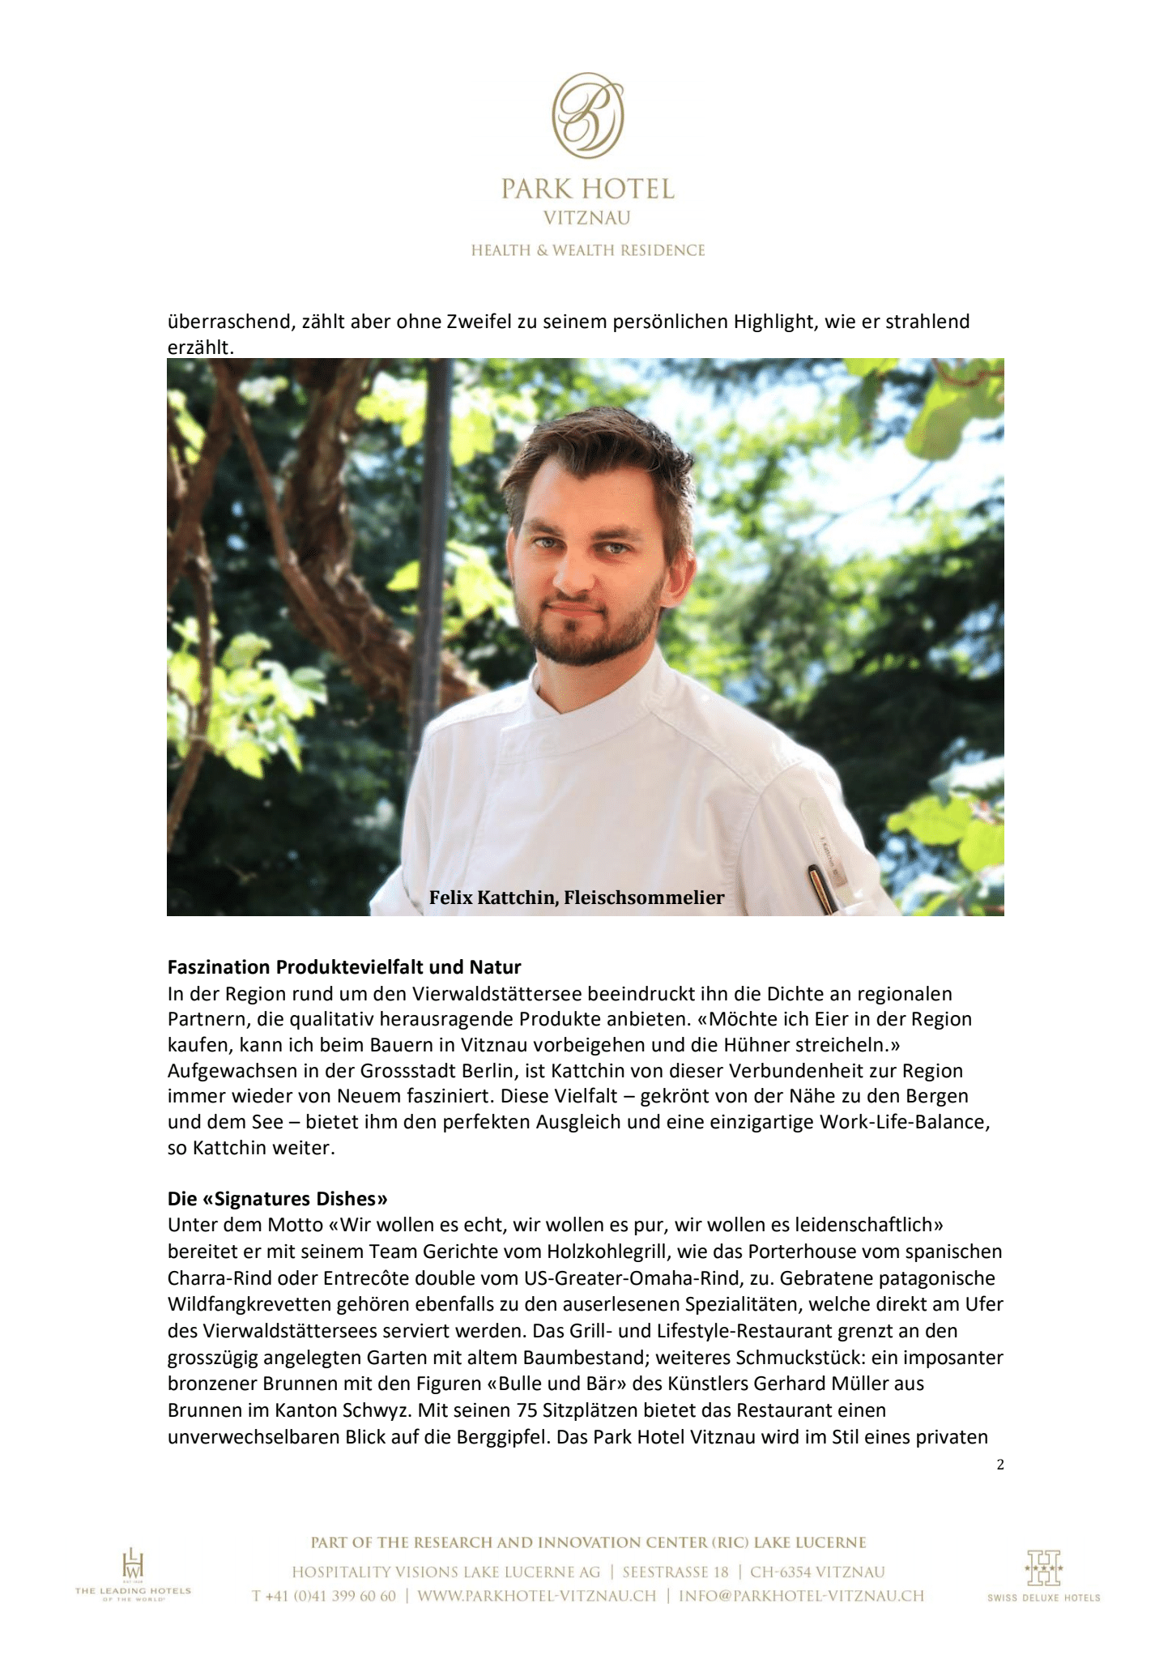**Echt, pur, leidenschaftlich: Der Berliner Felix Kattchin ist der erste Fleischsommelier der Zentralschweiz**

Mit allem Wissenswerten zur Kulturgeschichte des Fleisches, zu dessen Ursprung, zur optimalen Verarbeitung und Zubereitung sowie zum Fleisch als Nahrungsmittel ist der Deutsche **Felix Kattchin** bestens vertraut. Sein umfassendes Wissen teilt der Fleischsommelier, während er im Grillrestaurant Seeterrasse im **Park Hotel Vitznau** am Vierwaldstättersee am Holzkohlegrill eines seiner Spezialgerichte, das Fleisch einer zehn Wochen gereiften Schweizer Milchkuh zubereitet. „Ich darf mich offiziell erster Fleischsommelier der Zentralschweiz nennen“, erzählt der 32-Jährige stolz. 2014 schloss er als Jahrgangsbester seine Kochausbildung im renommierten Restaurant The Brooklyn Berlin ab und wurde anschließend im American Fine Dining Steakhouse zum damals jüngsten Küchenchef Berlins gekürt. Seit 2017 leitet Felix Kattchin das Küchenteam im Grillrestaurant Seeterrasse, das mit 14 Gault-Millau-Punkten ausgezeichnet wurde. Für seine Signatures Dishes verfolgt er das Motto: „Wir wollen es echt, wir wollen es pur, wir wollen es leidenschaftlich.“

**Am Gehen erkennt sie den passenden Wein: Head Sommelière Lisa Bader**

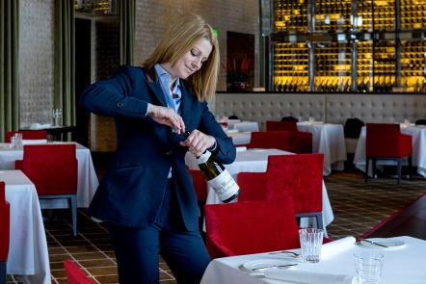Gault Millau Schweiz hat **Lisa Bader** zur Sommelier des Jahres 2021 gekürt. „Die Auszeichnung ist eine sehr große Anerkennung für meine geleistete Arbeit – und für das gesamte Dolder Grand“ erklärt die gebürtige Deutsche glücklich. Seit 2017 sorgt sie als Head Sommelière in Heiko Nieders Gourmetrestaurant des **THE DOLDER Grand in Zürich** für den passenden Tropfen. Das mit 19 Gault-Millau-Punkten und 2 Michelin-Sternen ausgezeichnete The Restaurant bietet zu den sechs bis acht innovativen Gängen ein Weinangebot von mehr als 800 Positionen - mit erstaunlichen Raritäten. Die Auswahl fällt ihr nicht schwer, denn inzwischen habe sie ein gutesGespür für den Gast entwickelt: „Ich merke schnell, wie er aufgelegt ist, wenn er zu uns ins Restaurant kommt, an der Gangart etwa“, lacht sie. Das erleichtere es ihr, den Gast einzuschätzen und den passenden Wein zu servieren. Schon immer hatte Lisa Bader eine große Leidenschaft für guten Wein, weshalb sie nach ihrem Studium eine Ausbildung zur zertifizierten Sommelière absolvierte und mit 26 Jahren bereits Chefsommelière war. Als zertifizierter Advanced Sommelier hat sie nun den Master Sommelier am Court of Master Sommeliers in London als Ziel, den weltweit bisher nur 269 Personen geschafft haben. „Der Geschmackssinn ist unser Kapital“, so die 32-Jährige, die täglich trainiert, denn es wird nicht nur das Pairing von Wein, Tee und Kaffee abgefragt, sondern auch Eigenschaften von Zigarren wie auch Fragen zu Ökonomie und Geografie gestellt.

**Schweiz als Schokoladen-Spielplatz für Pâtissier Yohan Coiffard**

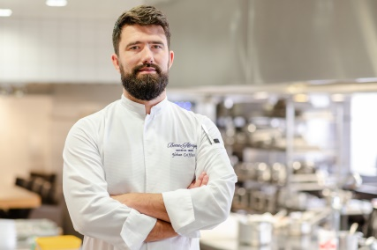In Nantes geboren wurde **Yohan Coiffard** schon früh von seinem Großvater Jean-Claude Charrette, der mit einem Michelin-Stern ausgezeichnete, bekannter Küchenchef, in das Handwerk der Pâtisserie eingeführt. Während der Schulferien, spielte er im Restaurant seines Großvaters, der ihm das Akribische beibrachte, das für den Beruf des Konditors so wertvoll ist. Seit 2011 veredelt Yohan Coiffard im **Beau-Rivage Genf** die Desserts im Michelin-Stern-Restaurant Le Chat Botté. Seine Leidenschaft gilt dem Kräuterlikör Chartreuse, das sein berühmtes Chartreuse-Soufflé unverwechselbar macht. „Als leidenschaftlicher Liebhaber von Schokolade in all ihren Nuancen ist die Schweiz für mich ein idealer Spielplatz“ lächelt der Franzose. Als eine seiner schönsten Erinnerungen nennt Yohan die Feier zum 102. Geburtstag von "Madame Fred", einem Mitglied der Gründerfamilie des Hotels. "Die Ehre, für die Zubereitung des Desserts ausgewählt zu werden und die Emotionen, die Familie um diesen gemeinsamen Moment versammelt zu sehen, machen dieses Ereignis zu einem der schönsten meiner Karriere." sagt Yohan stolz.

**Swiss Deluxe Hotels**

Die Vereinigung der Swiss Deluxe Hotels (SDH) wurde 1934 gegründet und umfasst 39 der namhaftesten 5-Sterne-Häuser der ganzen Schweiz wie «The Dolder Grand» oder das «Baur au Lac» in Zürich, das «Victoria-Jungfrau Grand Hotel & Spa» in Interlaken, das «Gstaad Palace», das «Beau-Rivage Palace» in Lausanne, das «Badrutt’s Palace Hotel» und das «Kulm Hotel» in St. Moritz, das «Castello del Sole» in Ascona oder das «Grand Hotel Les Trois Rois» in Basel. Sie alle stehen für das Renommee der Schweizer Luxus-Hotellerie, das sie seit fast zwei Jahrhunderten massgeblich mitprägen. Mit insgesamt 4.100 Zimmern und Suiten sowie rund 8.200 Betten stellt die Gruppe über 40 Prozent der Fünf-Sterne-Kapazität der Schweiz dar. Die SDH bilden damit die bedeutendste Vereinigung in diesem Sektor und nehmen seit Jahrzehnten die führende Rolle in der Schweizer Luxus-Hotellerie ein. Der Name «Swiss Deluxe Hotels» steht für exklusive Qualität und höchste Standards. [www.swissdeluxehotels.com/de](http://www.swissdeluxehotels.com/de)

Pressekontakt: Theresa Kögler  
uschi liebl pr GmbH, Emil-Geis-Str. 1, 81379 München

tel. +49 89 7240292-18, fax +49 89 7240292-19  
e-mail: [tk@liebl-pr.de](mailto:tk@liebl-pr.de)

**Bildmaterial:** uschi liebl pr [www.liebl-pr.de](http://www.liebl-presse.de)